材料的电输运性质1（笔记）

**生命系统中的电信号**：电子传输链（ETC）是一系列通过氧化还原反应将电子从电子供体转移到电子受体的络合物，并将这种电子转移与质子（$H^{+}$ 离子）通过膜的转移耦合起来。电子传递链是由肽、酶和其他分子组成的。氧化还原反应产生的能量，驱动三磷酸腺苷（ATP）的合成。

**神经传导中的电信号**：电学传导和化学传递；电传导使神经脉冲沿着神经元的树突迅速传播，然后通过它的细胞体，到达突触的顶端；化学传递发生在神经元之间的突触中，化学分子从一个神经元扩散到另一个神经元，使电脉冲在第二个神经元中得以重建，从而能够继续传递。

电信号无处不在：心电图测量中的电信号，分子结器件中的电信号，集成电路中的电信号，工业控制系统中的电信号，高功率电力系统中的电信号。。。

**电导率为电阻率的倒数。**

**微分形式的欧姆定律: $J=σE$**

导电性能的比较：

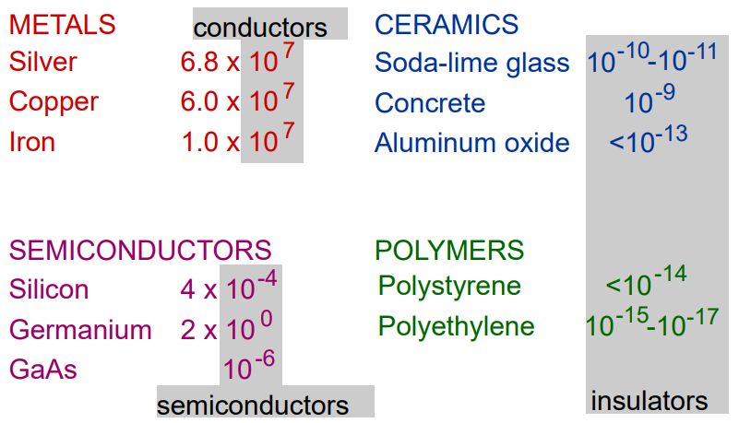

加压过后让原子距离更小，电子云交叠越大，能隙可能变大也可能变小，具体看什么带的电子贡献。掺杂过后能带将会出现展宽，局域电子态。

电子传输性质：对于金属而言，价带与导带相邻或者不同的能带有交叠，有部分填充的能带热激发即可激发进入空的高能态。对于半导体而言，价带为满带，能隙较小，热激发部分电子可以进入导带。对于绝缘体而言，能隙较大，电子很难进入导带。

缺陷散射随温度不变，声子散射随温度增加而增加。电子与杂质的散射为弹性散射，能保证电子相位相干性；电子与声子的散射为非弹性散射，会破坏电子的相干性。

电子空穴加入电场后分离且均贡献电流，电子与空穴的迁移率一般不同，对于本征半导体而言电子与空穴的数密度相同。 $(n∝e^{-\frac{E_{g}}{kT}})$

半导体掺杂：N型掺杂为电子主导载流子，P型掺杂为空穴主导载流子，重度掺杂半导体可能变为金属态。

杂质能级的热激活：掺杂的半导体在低温下杂质能级也无法激活，在高温下主要为本征激活。

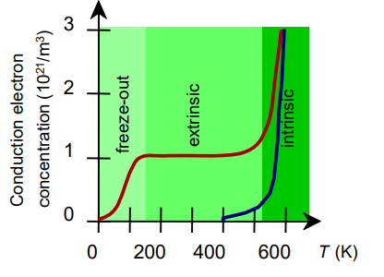

**p-n结：**加上正向偏置电压，导通；加上反向偏置电压，不导通。（反向电压加大可能会导致反向击穿效应）

**MOSFET:**可以减少暗电流；小尺寸效应：源漏穿通，热电子效应。

技术创新：应变硅技术，高K电介质，绝缘体上硅（SOI），鳍式场效应管（FinFET）。

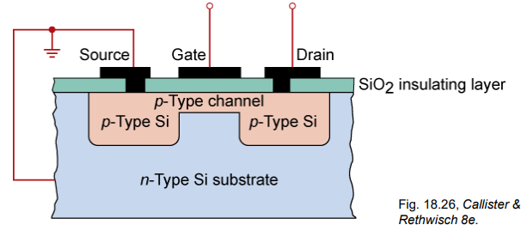

**CMOS:**允许电源电压范围宽，逻辑摆幅大，静态功耗低，隔离栅的输入电阻大。

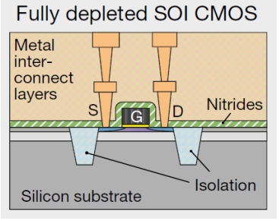

**FIN-FET（鳍式场效应管）：**

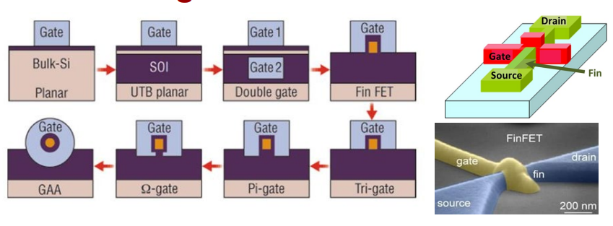

铁电材料：自发极化（分子结构不对称导致分子内存在偶极矩）。

压电材料：应力感应电压，应用电压诱导尺寸变化导致出现的极化。